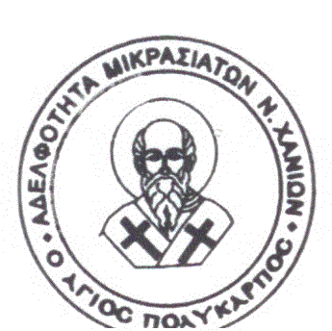 | ΑΔΕΛΦΟΤΗΤΑ ΜΙΚΡΑΣΙΑΤΩΝ ΝΟΜΟΥ ΧΑΝΙΩΝ  « Ο ΑΓΙΟΣ ΠΟΛΥΚΑΡΠΟΣ»  Σφακίων 25 73100 Χανιά  Τηλ: 6972227065 6973321909  Ίδρυση: 455/21-9-1983 Πρωτοδ. Χανίων  email: mikrasiateschania@gmail.com  mikrasiateschania.blogspot.com  facebook: ΜΙΚΡΑΣΙΑΤΕΣ ΧΑΝΙΑ

ΠΡΟΣΚΛΗΣΗ

Η Ιερά Μητρόπολις Κυδωνίας και Αποκορώνου, η Περιφέρεια Κρήτης, η Περιφερειακή Ενότητα Χανίων, ο Δήμος Χανίων, η ΚΕΠΠΕΔΗΧ- ΚΑΜ, το Πνευματικό Κέντρο Χανίων και Αδελφότητα Μικρασιατών Ν. Χανίων «Ο ΑΓΙΟΣ ΠΟΛΥΚΑΡΠΟΣ», συνδιοργανώνουμε κάθε χρόνο, εκδηλώσεις μνήμης για την Μικρασιατική καταστροφή του 1922, συμβάλλοντας στην διατήρηση της πολιτιστικής κληρονομιάς των ξεριζωμένων από τις εστίες τους Μικρασιατών και αναπτύσσοντας τις αδελφικές σχέσεις μεταξύ των προσφύγων και των τοπικών κοινωνιών στις οποίες έχουν ενταχθεί.

Για φέτος έχουν προγραμματισθεί διάφορες εκδηλώσεις, οι οποίες θα πραγματοποιηθούν το επόμενο τρίμηνο.

Η πρώτη όπως πάντα εκδήλωση, θα πραγματοποιηθεί την Κυριακή 16 Σεπτεμβρίου 2018 και περιλαμβάνει:

Το πρωί στον Ιερό Ναό Αγ. Νικολάου Σπλάντζιας, μετά το πέρας της Θείας Λειτουργίας, μνημόσυνο των θανόντων της καταστροφής

Το απόγευμα στις 18.30, στο μνημείο της Μικρασιατικής Καταστροφής στην συμβολή των οδών Κισσάμου και Μ. Μπότσαρη Επιμνημόσυνη Δέηση και κατάθεση στεφάνων με την συμμετοχή των Τοπικών Αρχών και των Ενόπλων Δυνάμεων.

Η παρουσία σας θα είναι μέγιστη τιμή για μας.

ΧΑΝΙΑ 11/9/2018

Για το Δ.Σ.

Η Πρόεδρος Ο Γραμματέας

Σ. ΓΚΟΖΑΝΗ – ΧΑΡΙΤΑΚΗ Δ. ΑΝΑΓΝΩΣΤΟΠΟΥΛΟΣ

